Маризь Кемаль. ВЕЛЕНЬ ОЗКСОНЬ МОЛЕМА ЛУВОСЬ.
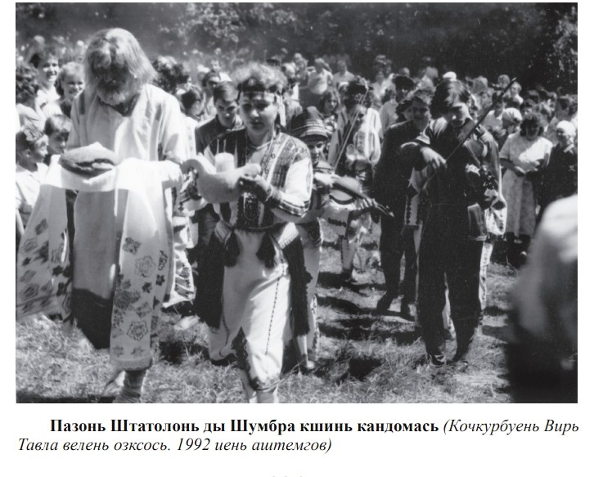
1. Ютавтома вирькужосо лисьмапря чиресэ.
Тень туртов пурнама велень промкс, кортама ломантнень марто, содама мелест. Кочкама Озксонь Прявт, Озава, Озатя.
Озксонь Прявтонть кедьга-превга юты весе анокстамось.
1) Рамама бука, пурнама (эли рамама) ямкст, товт (почт).
Пиряма пирявкс, козонь совавтома, васня, букась, косо печксызь.

Букась мазылгавтома лопань ды цецянь каштазсо, эли мазый панкскесэ. Сон ветяви веленть кувалт, мельганзо кайгасо эли нудейсэ седицят, пазморонь морыцят.
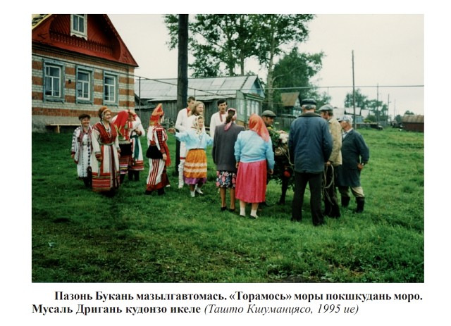
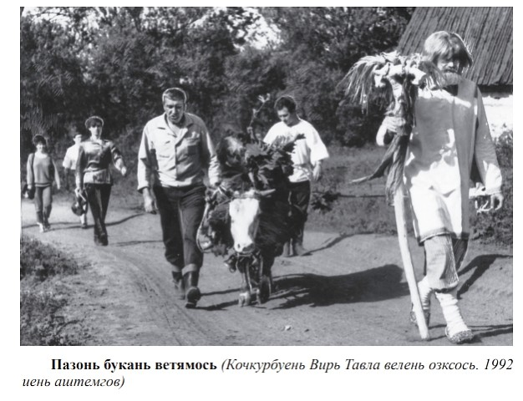
2) Печкемадо икеле букань печкись озны:

Инешкипаз, Вере Чипаз!
Верев кепедьсынек кеденек,
Масторов нолдасынек сюкпрянок.
Тонеть течи озксонок,
Тонь лемс – Озномапалонок. Саик!

3) Анокстама ямонь, кашань пидема котёлт.
4) Пидемс брага, пуре, панема прякат. Истямо тевс эрзятне чавонькедть а якильть.
5) Аравтома озксонь чистэ ямонь-кашань пидицят, пурень-брагань явшицят (кечень кородыйть), торосторт (ванстыцят, конат кармить ванномо: иляст уле колавксонь теицят). Пуренть ды браганть туртов муема парть эли лия кедьгеть (флягат).
6) Озксов эрьва сыцянть мартонзо улезэ эсензэ вакашке, пенч, кружка.
7) Стявтома нурсемат ды лия пейдькшнема-раксемапельть (мерьсынек, сэрей палмань, конань пряс содома кодамояк казне: паця, шарф, лия мезеяк. Кие кузеви палманенть пряс ды юксьсы казненть, се сайсыяк).

2. Озксонть ушодомазо.

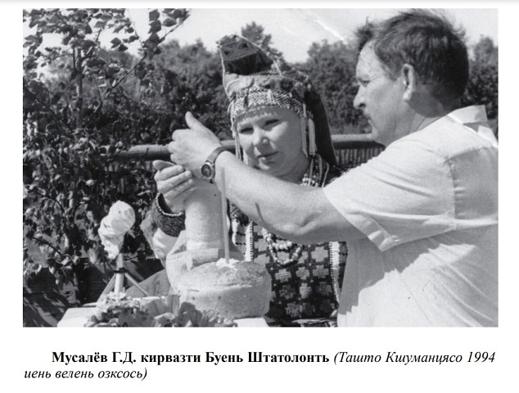
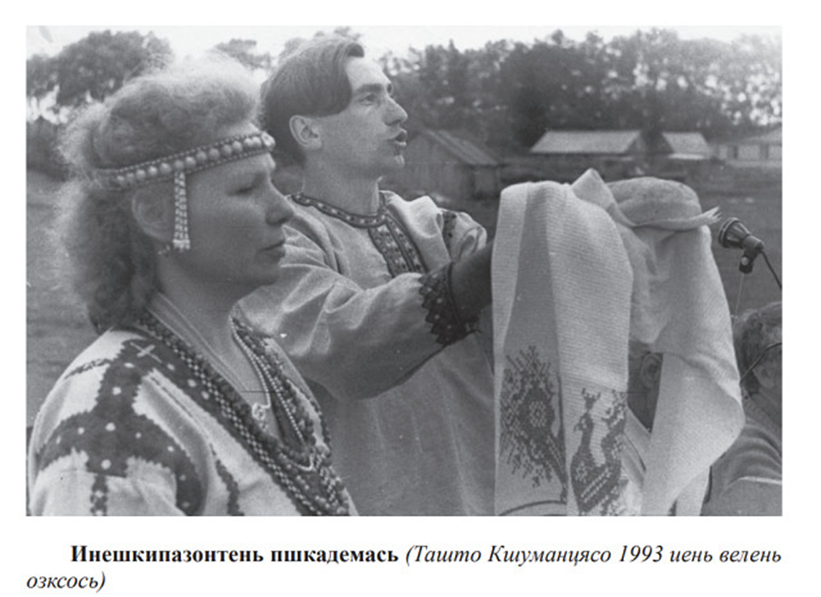
Озатясь куншкасо, икелензэ викшнезь лувпаця лангсо Шумбра кши. Озатясь кирди Штатолонть. Озатясь кирвазтьсы ды путсы Шумбра кшинть ваксс. Теде башка икелензэ пуре кече, брага кече, каша чакш. Озатясь пшкади Инешкипазонтень:

Инешкипаз, Вере Чипаз!
Тон, марицясь, кода тикше касы,
Тон, неицясь, кода пеште панжи,
Неемизь, марямизь!
Сюконятано пильгезэть,
Пшкадтяно валдо оймезэть,
Верев кепедьсынек кеденек,
Масторов нолдасынек сюкпрянок.
Ознотано эрицянок кис,
Ознотано раськенек кис,
Энялдтано эйкакшонок кис,
Паксясо видевкстнэнь кис,
Кардазсо ракшанок кис.
Ванстомизь, идемизь
Ятонь ломанде, ормадо-тармодо,
Апародо-зыяндо, даволдо-цярахмандо,
Вана пидинек ашо кеднесэ,
Вана панинек шожда мельнесэ,
Зяро кашасонть ямкстнэде,
Зняро макст эрьвантень улипаро,
Сюронь сюросо, ракшань ракшасо,
Макст тенек лембе, сэтьме пиземе,
Чачост-касост тяканок,
Раштыцят улест аванок.
Лисьмакс парот лисезэ,
Леекс эрьметь чудезэ.
Кенкшалгаяк совазо,
Кенкшпряваяк ютазо,
Минь Тонеть – Шумбра кши,
Тон миненек – Шумбрачи!
Паз, чангодть! Паз, чангодть!
Паз, чангодть!
Те валонть марто Озатясь кшисэ чансти (баслави) весе пурнавозтнень. Те кшинть эйстэ апокш печтьке Озатясь путы Ознома Чувтонть алов. Теде башка Озксонь кечестэ каи чувтонь алов пуре, брага. Те – Озномапал (жертва).
Озномапалонть путомсто весе пульзить кумажа лангс, мейле таго стить.
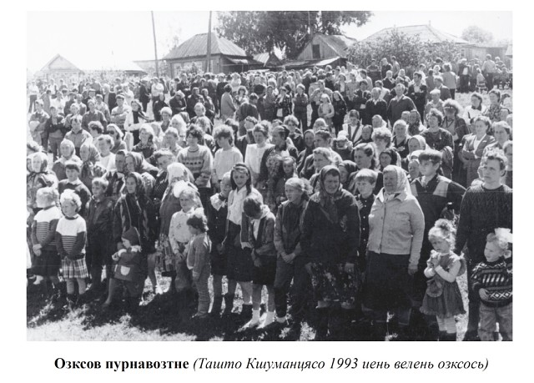
ОЗАВАСЬ:
Эрзянь покшт, покштинеть,
Покштянь покшавинеть!
Сырк мерезэ, покштинеть,
Матразь-оймазь киськиненк,
Кепсть мерезэ, бабинеть,
Раужо човаля модыненк.
Вана тердтядызь озксов
Кши-салонок варчамо,
Пурень-брагань корштамо.
Ашо кедьсэ панинек,
Шожда мельсэ пидинек.
Начтынк коське турвиненк,
Таньшкавтынк сэпей кургиненк,
Пештинк вачо пекиненк.
Покштянь покштинеть,
Покштянь покшавинеть,
Тоначинь эрицят,
Видень-кичкерень содыцят!
Кинь лемезэ кундави,
Кинь лемезэ стувтови,
Илядо кежиявто, илядо ордашкале,
Садо, весе садо!
Юткозонок совадо,
Ваксозонок арадо.
Илязт уле ве ёндо ваныцят,
Илязт уле сельмень сявадыцят.
Весе тынь седейсэнек,
Весе тынь минек верьсэ.
Минь тынк эйстэ лисинек,
Минь тыненк велявттано.
Садо, весе садо! Илядо покордаво!
Пачкодезэ, молезэ!

А берянь ули, бути пурнавозтне Озаванть мельга одов ёвтасызь Покштянь-покшавань озксонть: истя эрьвась эйстэст ледстясынзе-тердьсынзе озномо кулозь малавиксэнзэ ды ознома валтнэяк седе педить превс.

ОЗАТЯСЬ: Ледстясынек сетнень лемест, конат эрямост максызь эрзянь раськенть лезэс. Пингеде пингень эрямо инязоронтень Тюштянень!
ВЕСЕ: Э-ря-мо!
ОЗАТЯСЬ: Пингеде пингень эрямо эрзянь инязоронтень Пургазнэнь!
ВЕСЕ: Э-ря-мо!
ОЗАТЯСЬ: Пингеде пингень эрямо инязоронтень Баюшнэнь!
ВЕСЕ: Э-ря-мо!
ОЗАТЯСЬ: Пингеде пингень эрямо инязоронтень Алабуганень!
ВЕСЕ: Э-ря-мо!
ОЗАТЯСЬ: Пингеде пингень эрямо эрзянь раськенть олячинзэ кис тюрицянтень Боляй Акайнень!
ВЕСЕ: Э-ря-мо!
ОЗАТЯСЬ: Пингеде пингень эрямо Алексеев Кузьманень, кона стясь эрзянь койтнень ванстомаст кис!
ВЕСЕ: Э-ря-мо!
ОЗАТЯСЬ: Пингеде пингень эрямо эрзянь васенце тонавтыцянтень ды букварень теицянтень Юртовнэнь!
ВЕСЕ: Э-ря-мо!
ОЗАТЯСЬ: Пингеде пингень эрямо ине скульпторонтень Эрьзянень!
ВЕСЕ: Э-ря-мо!
ОЗАТЯСЬ: Пингеде пингень эрямо эрзянь коень пурныцянтень Евсевьевнэнь!
ВЕСЕ: Э-ря-мо!
ОЗАТЯСЬ: Пингеде пингень эрямо
ВЕСЕ: Э-ря-мо!
ОЗАТЯСЬ: Пингеде пингень эрямо Рябов Анатолий профессоронтень ды эрзятненень, кить чумовтомо маштозельть 30-40-це иетнестэ!
ВЕСЕ: Э-ря-мо!
ОЗАТЯСЬ: Пингеде пингень эрямо Надькин профессоронтень!
ВЕСЕ: Э-ря-мо!
ОЗАТЯСЬ: Пингеде пингень эрямо В.И.Ромашкиннэнь!
ВЕСЕ: Э-ря-мо!
ОЗАТЯСЬ: Пингеде пингень эрямо Люлякина Серафиманень!
ВЕСЕ: Э-ря-мо!
Ледстявить сеть ине эрзятнень леместкак, конат кулость меельце 20-30 иень ютазь.
Морави ПАЗМОРОСЬ:
Шкипаз, Шкипаз,
Инешкипаз!
Шкипаз, Шкипаз,
Вере Чипаз!
Варштак, варштак,
Инешкипаз!
Лездак, лездак,
Вере Чипаз:
Виень вийсэ, превень превсэ,
Тевень тевсэ, валонь валсо,
Мазычисэ, сюпавчисэ.
Шкипаз, Шкипаз,
Инешкипаз!
Шкипаз, шкипаз,
Вере Чипаз!
Ванстык, ванстык
Эрзянь моданть,
Кастык, кастык
Эрзянь раськенть:
Виень вийсэ, превень превсэ,
Тевень тевсэ, валонь валсо,
Мазычисэ, сюпавчисэ.
Озатясь тердьсынзе весень ярсамо. Ямонь-кашань пидийтне, кечень кородыйтне явшить ямт-кашат, пуреть-брагат.
3. Ярсамодо мейле ушодовить киштемат-морсемат, эрьва кодат налксемат-пелькстамот Сыргавтыцятне тесэ улима фольклоронь ансамблятненень. Теде башка, ледстямат истят кезэрень койтне, кода чувтонь мазылгавтома («тундо») - (панкскесэ мазылгавтома укштор, килей), теема «лишме», ледстямат сонзэ марто сюлмазь налксематне. Чинь куншкане (пси шкастонть) оймсемань кис совама вирьс, экше таркас, кезэрень койтнень ёвтамотнень ледстнеме. Чокшненень анокстама толбандя. Од ломантне налксемаст поладсызь чокшне толбандя вакссо: криндявтнить велькскаст – ванськадыть пежетте.

4. А стувтома аравтомс, косо карми ютамо сы иень озксось. Эряви теемс яволявтома тень коряс.
А стувтома ёвтамс сюкпря Озксонь Прявтонтень, весенень, кить лездасть.
Озксонть ютавтома эрявить зярыя ярмакт. Косто саемс? Пурнама велень эрицятнень кедьстэ. Паряк, муевить лия лездыцяткак.
Озксонь ютавтомадо пачтямс республикасо ды томбале эриця эрзятненень. Икелев ёвтамо: кись тей ды тов – эсь ярмак лангс. Кинь ули мелезэ – сы.
Пек пштистэ ваннома: иляст уле озксонь кольстицят.

Эрзянь озксось – минек оймень мазычи, кадык кияк а эцни минек оймень тевс.

